**ГАЗ Соболь**

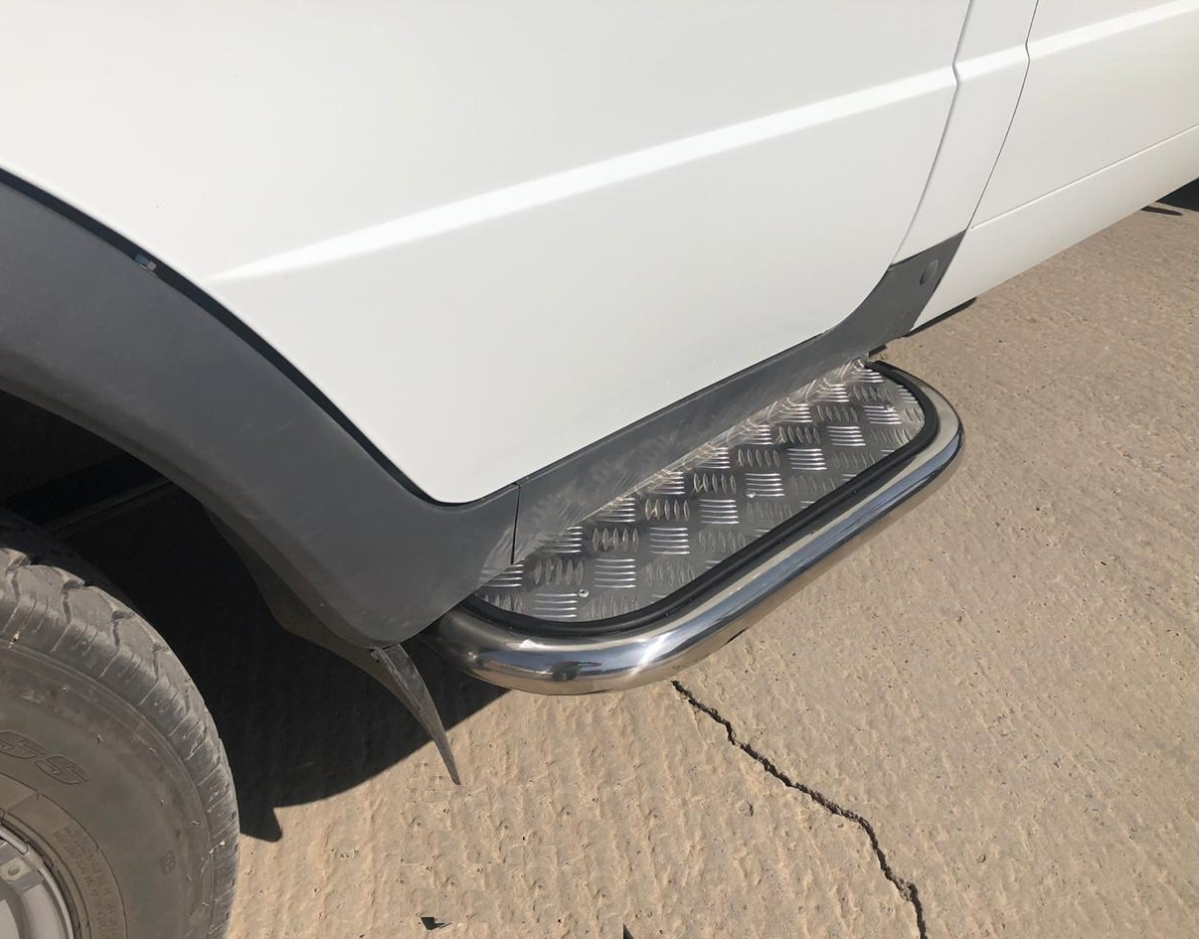

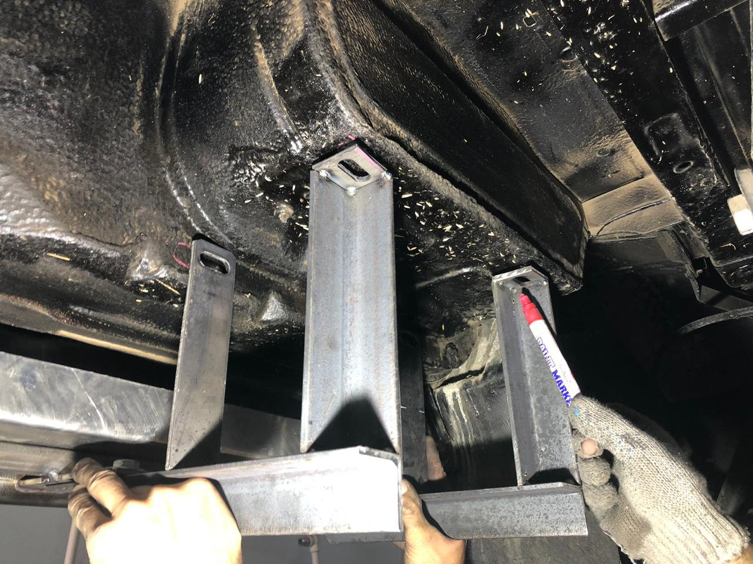 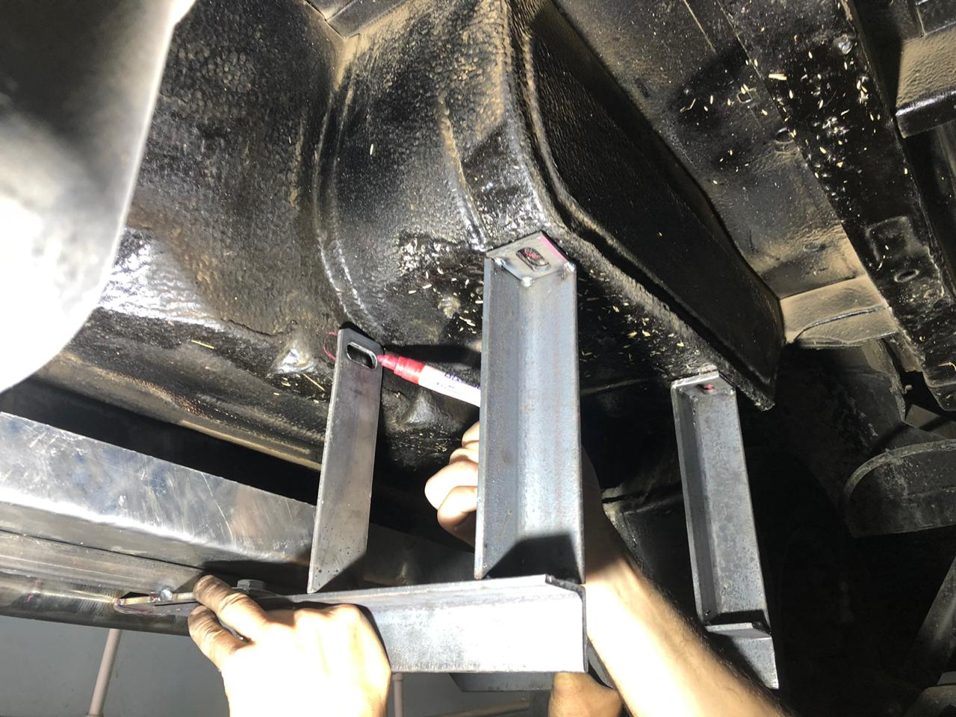

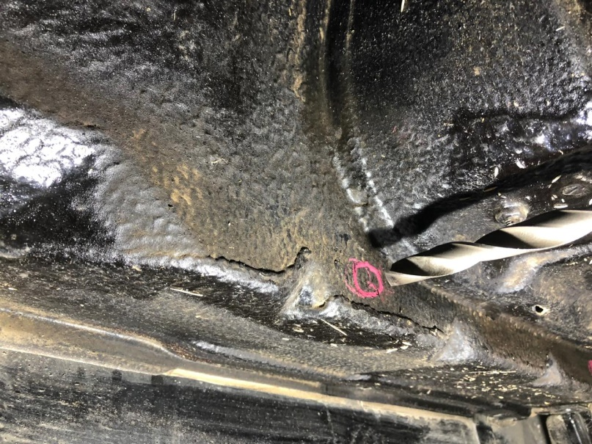 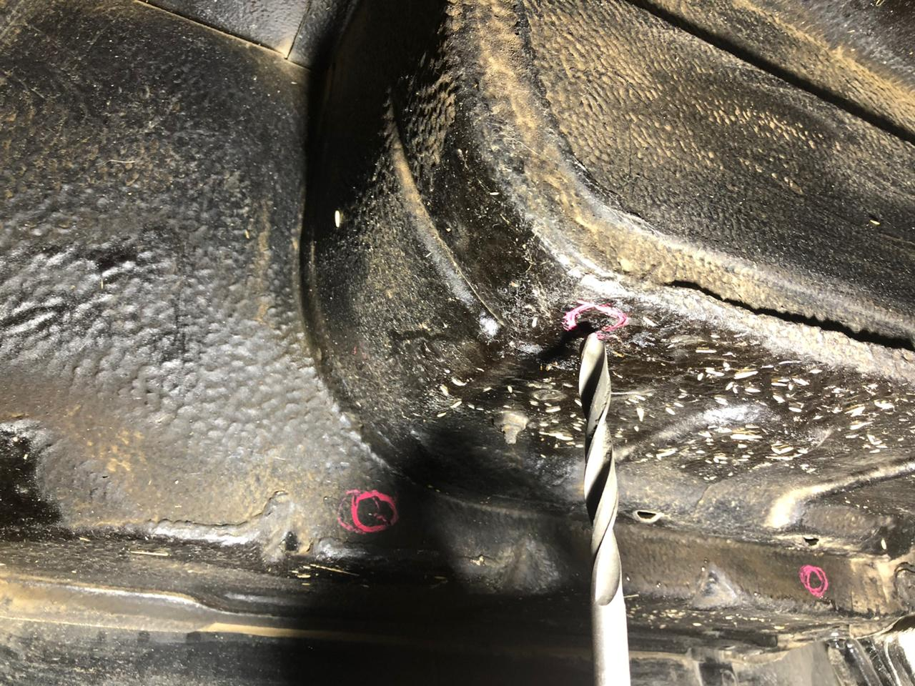

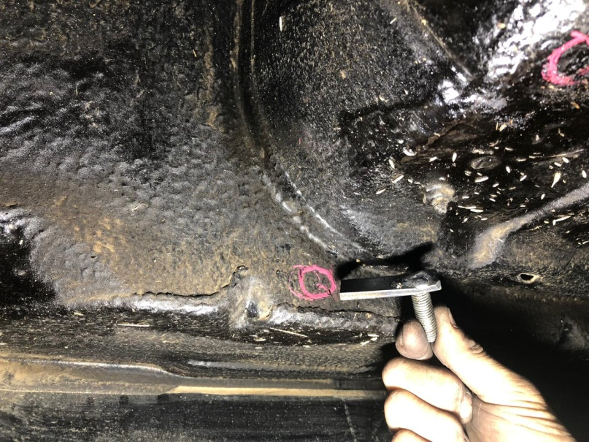 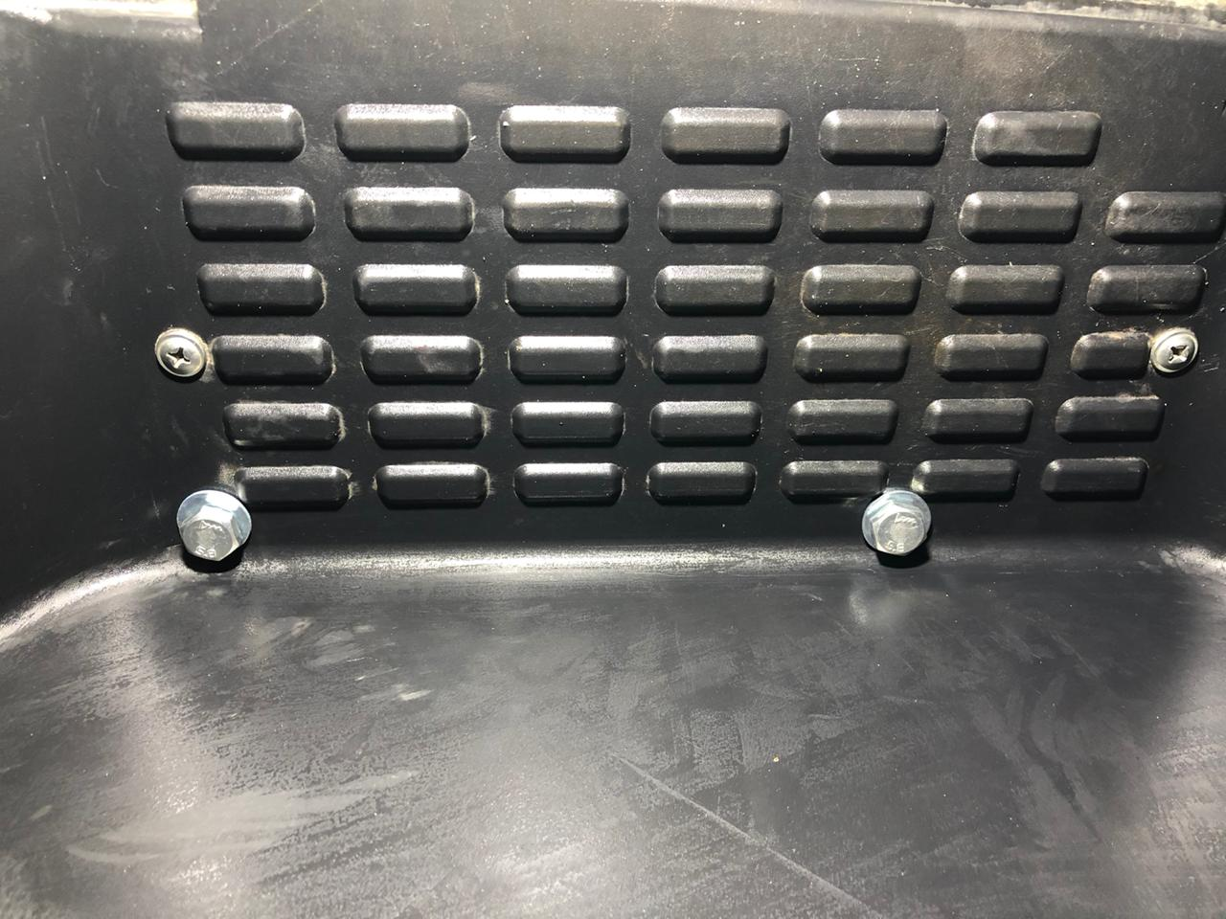

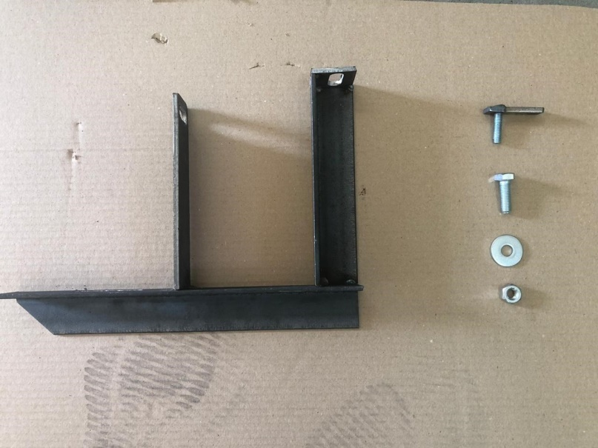

СОСТАВ КРЕПЕЖА:

|  |  |  |
| --- | --- | --- |
| 1 | Кронштейны | 2 шт. |
| 2 | Болт М10х30 | 4 шт. |
| 3 | Гайка М10 | 6 шт. |
| 4 | Шайба Ф10 | 10 шт. |
| 5 | Закладные | 4 шт. |